E2 : ÉPREUVE DE TECHNOLOGIE
SOUS-ÉPREUVE E 22

PRÉPARATION D’UNE INTERVENTION

- Unité U 22 –

MANITOU MANISCOPIC 634.120 - LSU

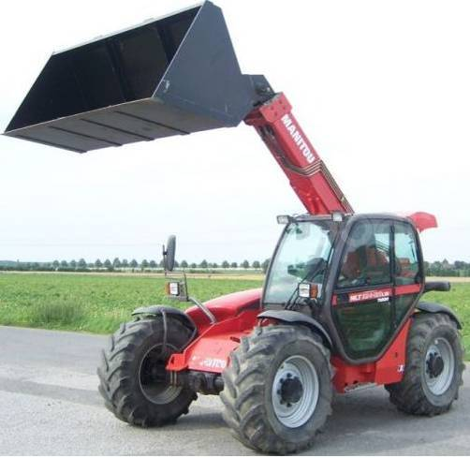

DOSSIER RESSOURCE

- DOSSIER RESSOURCE : Identifié DR, numéroté DR 1/6 à DR 6/6

Ne rien inscrire dans ce dossier ; celui-ci ne sera pas lu par les correcteurs au moment de la correction

1406-MMBT22 | Baccalauréat Professionnel |  | Session 2014 |  | U 22
MAINTENANCE DES MATÉRIELS  Option B : travaux publics et manutention |  |  |  |  | DR  1 / 6
E2 Épreuve de technologie  Sous-Épreuve E22 Préparation d’une intervention |  | Durée : 2 h |  | Coef. : 1,5

CARRACTÉRISTIQUES PNEUMATIQUES

TABLEAU 1 Caractéristiques des pneumatiques | 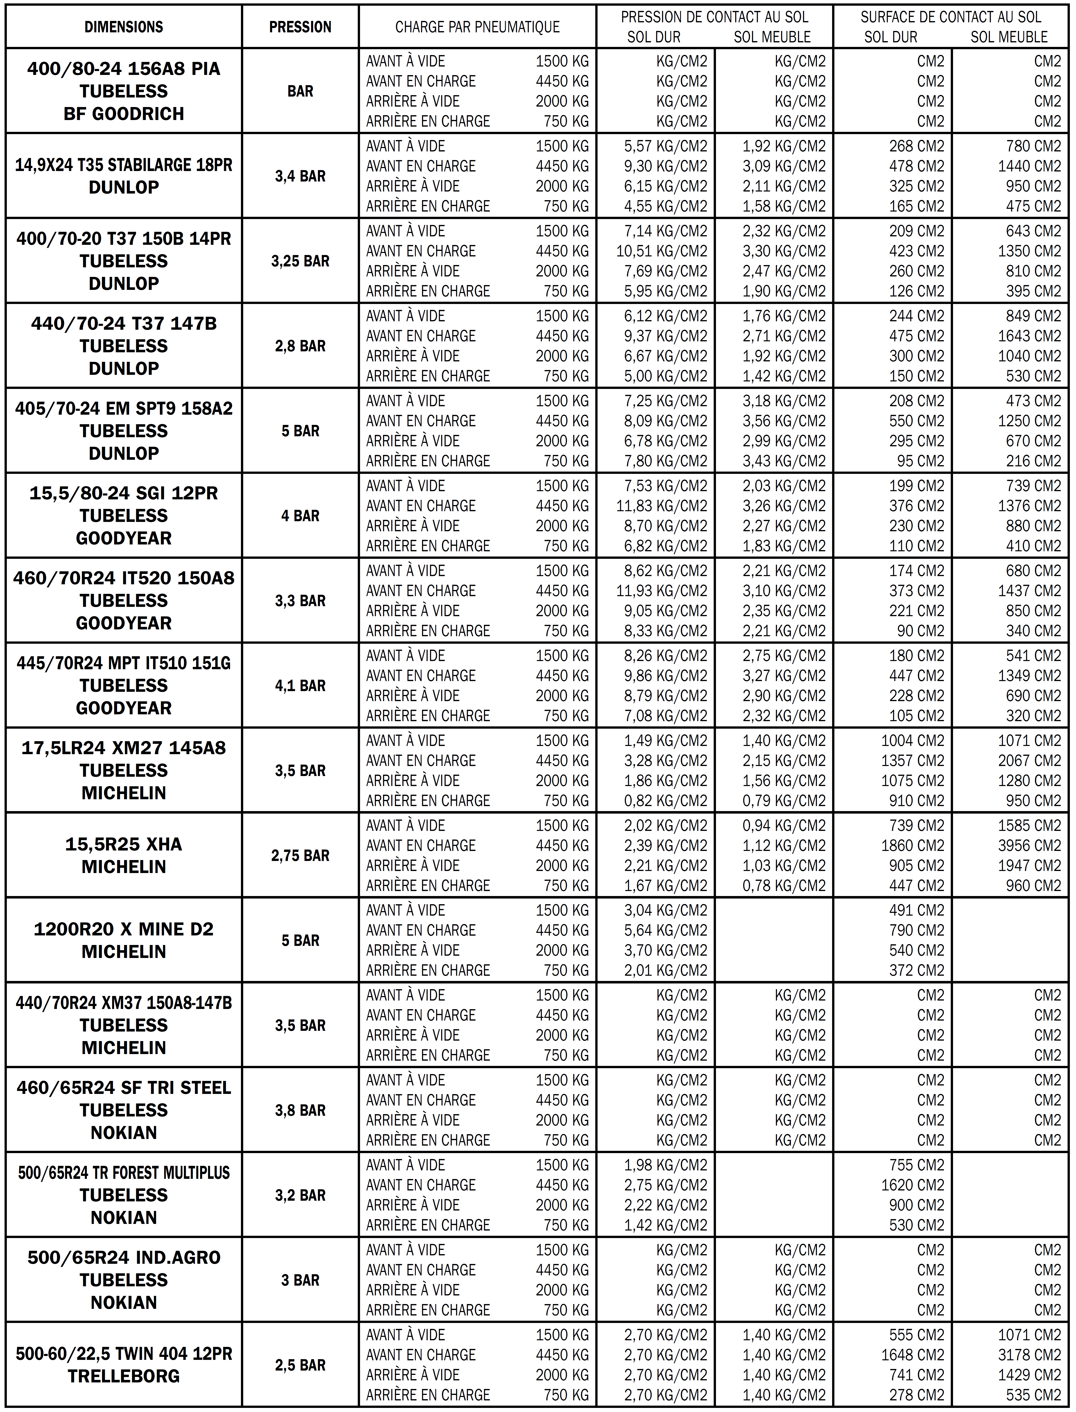

TABLEAU 2 | 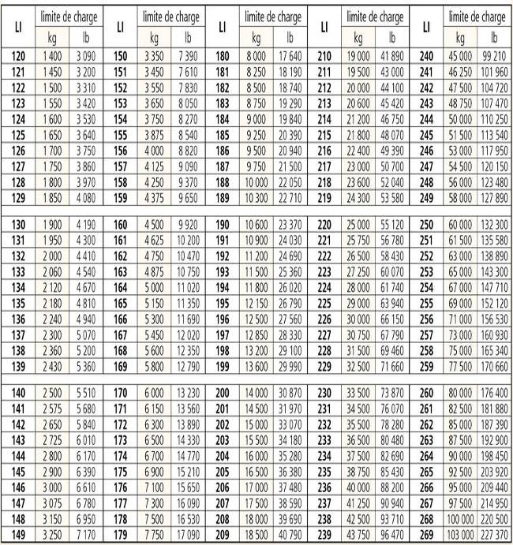
TABLEAU 3

Nomenclature schéma hydraulique | AC Accumulateur  BA Bloc accumulateur  CA Crépine d'aspiration  CR (O) Crochet de remorquage (option)  CSP Clapet de sécurité piloté  D Distributeur  EA Elément accessoire  EA (O) Elément Accessoire (option)  EE Elément d'entrée  EF Elément de fermeture  El Elément d'inclinaison  EL Elément de levage  ET Elément de télescopage  EVAA (O) Electrovanne accessoire arrière (option)  EVP (O) Electrovanne de pilotage (option)  EVTDF (O) Electrovanne tête de flèche (option)  FDAR Frein disque arrière  FDAV Frein disque avant  FEMS Filtre têtes EMS  FR Filtre retour  M Moteur thermique Régime au ralenti 930 tr/mn +20/0 Régime nominal en charge 2200 tr/mn Régime maxi à vide 2360 tr/mn  MA Manipulateur  MC Maître-cylindre  N Niveau  P Pompe hydraulique  PAAR (O) Prise accessoire arrière (option)  PAAV Prise accessoire avant  PAAV (O) Prise accessoire avant (option)  PCR Pompe circuit refroidissement  PD Pompe direction  PFR Prise freinage remorque intégrée a la VAFR
Nomenclature schéma hydraulique | PP Prise de pression  PRES Pressostat  PRES (O) Pressostat (option)  PRF (O) Prise retour de fuite (option)  R Réservoir hydraulique  RH Refroidisseur huile  RLF Réservoir liquide de frein  SC Sélecteur de circuit  SCFR Sélecteur de circuit freinage remorque  SD Sélecteur de direction 3 positions Position 1 braquage court Position 2 braquage roues avant Position 3 braquage crabe  VAFR Valve de freinage de remorque  VAl (O) Valve d'isolation (option)  VASF (O) Valve de suspension de flèche Ev (51) électrovanne (solénoïde 1) Ev (52) électrovanne (solénoïde 2)  VC Vérin de compensation  VCI Valve coupure inclinaison  VDAR Vérin de direction arrière  VDAV Vérin de direction avant  VI Vérin d'inclinaison  VL Vérin de levage  VRP Valve de régulation de pression  VS Valve de sécurité  VT Vérin de télescopage  VVT (O) Vérin verrouillage tablier (option) DE 60x45 C 183

FONCTIONNEMENT DU MAITRE-CYLINDRE

A) ÉTAPE PRIMAIRE (ASSISTANCE SERVOFREIN)

A la position repos, la pression venant de A1 est bloquée par la bille Rep. 1.
Le piston Rep. 4 du Servofrein et l'orifice Load Sensing A2 sont en communication avec le retour grâce au tiroir conique Rep. 2.

Freinage :
Lors de la première phase de freinage (montée progressive en pression), le tiroir conique Rep.2 ferme le retour vers A3. après un déplacement de 0,6 à 1,2 mm du tiroir Rep.3 la bille Rep. 1 permet le passage de la pression venant de l'orifice A1. Cette pression s'exerce alors sur la surface du piston Rep.4 et aussi vers l'orifice A2 qui fournit une pression de pilotage Load Sensing au tiroir de la pompe LS.
Lorsque le déplacement du tiroir Rep.3 est stabilisé (tiroir ne se déplaçant plus) la pression de freinage est atteinte, la bille Rep.1 et le tiroir conique Rep.2 se déplaceront successivement pour maintenir la pression de freinage correcte sur le piston Rep.4.

La pression maximum de freinage est limitée par un limiteur de pression incorporé dans la valve située entre la pompe et l'orifice A1. Une pression trop élevée peut endommager les freins (pression maxi d'assistance =80 bar).

En phase de freinage ultime, la pression maximum s'applique dans le servofrein, le tiroir Rep.3 s'est déplacé de 1 à 2 mm avec la même force constante. La force supplémentaire exercée sur la pédale, permet une augmentation de la pression de freinage en urgence sur le piston 5.

B) ÉTAPE SECONDAIRE (FREINAGE)

Le piston N° 5 se déplace, ceci permet au ressort Rep.9 de fermer la soupape Rep.6 (ceci se produit après 1 - 1,5 mm de course).
La chambre A5 n’est plus en communication avec le réservoir, le mouvement du piston 5 pousse l’huile de la chambre A5 vers les freins.

PROBLЀME DE FONCTIONNEMENT SERVOFREIN

- Fuite de pression par A1.
Le clapet Rep.1 et son siège sont détériorés, le siège n'est pas correctement en place ou une pollution empêche l'étanchéité au niveau du clapet 1.

- Freinage lent ou peu efficace.
Le clapet Rep.1 ne s'ouvre pas suffisamment ou le clapet conique Rep.2 ne ferme pas sur son siège.

- Course de la pédale trop longue.
Air dans les freins, effectuer la purge.

NOTA : Les versions MLT sont équipées de frein intégré dans le pont avec un rattrapage de jeu automatique.

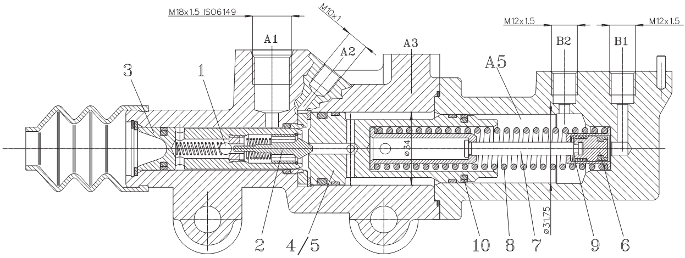

 | 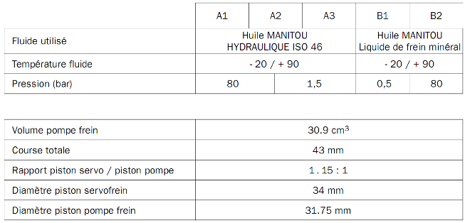
 | 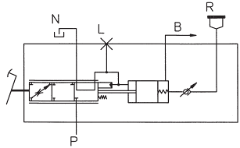 | 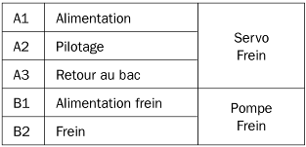

Contrôle et réglage de la pression d'attente (stand-by) (correspond également au réglage du régulateur FR)

- Brancher le manomètre numérique (0-600 bar) sur la prise test du distributeur (Fig. C).
- Installer le compte-tours.
- Démarrer le moteur thermique et le laisser tourner au ralenti.
- Sans faire de mouvements hydrauliques, contrôler la pression d'attente : 19 bar ± 1.
- Si la pression d'attente n'est pas correcte, agir sur la vis de réglage FR 1 (Fig. D) de la pompe principale. Serrer la vis pour augmenter la pression, desserrer la vis pour la diminuer. (Pour info : 1 tour équivaut ± 16 bar)

NOTA : Si après cette opération, vous êtes dans l'impossibilité de régler la pression, reportez- vous à la page 11.
- A l'aide du compte-tours vérifier le régime ralenti du moteur : 930+20 tr/min.
- Le régler si besoin.

 | 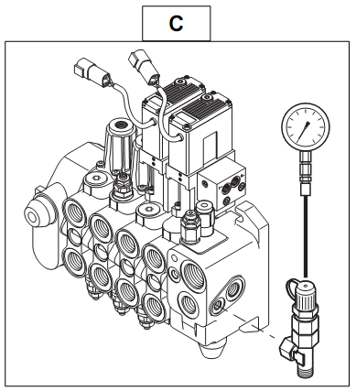 | 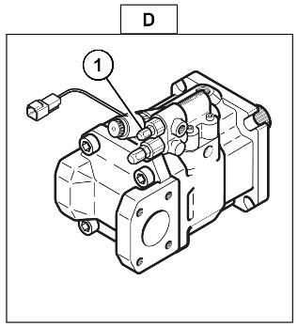

TABLEAU 4 | PROCЀDURE DE CONTRÔLE DE LA PRESSION D’ASSISTANCE  - Moteur à l'arrêt, effectuer une vingtaine de coups de pédale de frein pour décharger la pression du circuit de freinage.  - Brancher le manomètre avec un raccord en Té entre le bloc d'alimentation et le bloc valve pour les versions MLT...Turbo (Fig. B).  - Mettre le moteur au régime maxi.  - Tourner le volant afin de piloter le tiroir de la pompe.  - Pression d’assistance de freinage : 35 bar  - Avant de démonter le raccord en Té avec le manomètre, procéder à la décompression du circuit en agissant sur la pédale de frein, moteur à l'arrêt.  La pression d’assistance n’est pas réglable, si la valeur n’est pas correcte ; il faut remplacer le bloc d’alimentation. | 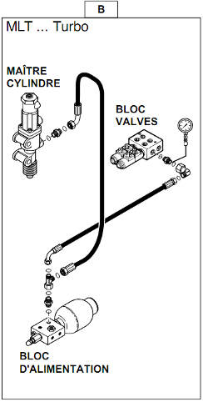

 | PROCЀDURE DE PURGE DU CIRCUIT DE FREIN  -Démonter le bouchon du réservoir du liquide de frein et monter l'adaptateur 1 du purgeur.  -Purger le maître-cylindre en desserrant la vis 1 (Fig. 3a).  -Installer un tuyau transparent de récupération sur la vis de purge gauche 1 (Fig. 4) du pont arrière.  -Desserrer la vis de purge, puis lorsque le liquide de frein s'écoule sans bulles d'air, resserrer la vis de purge.  -Exécuter la même opération sur la vis de purge droite 2 (Fig. 4) du pont arrière, sur la vis de purge droite 3 (Fig. 5) du pont avant, sur la vis de purge gauche du pont avant.  -Faire le niveau du réservoir du liquide de frein. | 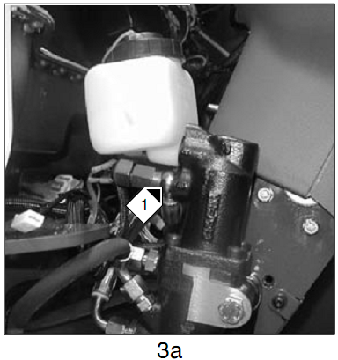
 |  | 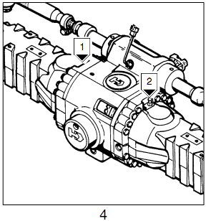 | 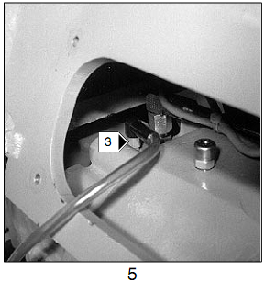

FREIN DE SERVICE MLT

1 PÉDALE DE FREIN

- Régler la hauteur de la pédale de frein Rep. A sur le plancher de la cabine, sans tapis, cote 140mm, à l'aide de la butée Rep. B.
- Serrer le contre-écrou Rep. E.
- Régler la garde de la pédale de frein Rep. A (jeu de 3 à 4 mm), en tournant le poussoir Rep. C.
- Serrer le contre-écrou Rep. D.

2 CONTACTEUR DE COUPURE TRANSMISSION

Pédale au repos (en. appui sur la butée Rep. B).
- Ajuster la position du contacteur Rep. F de façon à déclencher la coupure de transmission alors que la pédale est à une hauteur de 125 mm au-dessus du plancher de cabine (voir schéma).

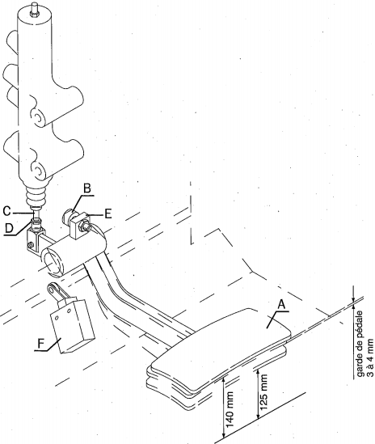

TABLEAU 5 | 